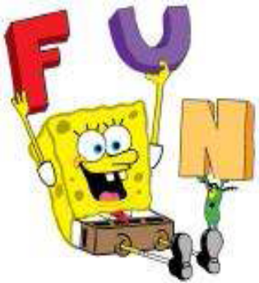
المملكة العربية السعودية
وزارة التربية والتعليم
الإدارة العامة لتربية وتعليم البنات بمحافظة الإحساء
الشئون التعليمية - إدارة نشاط الطالبات





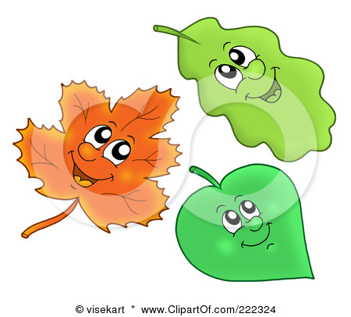
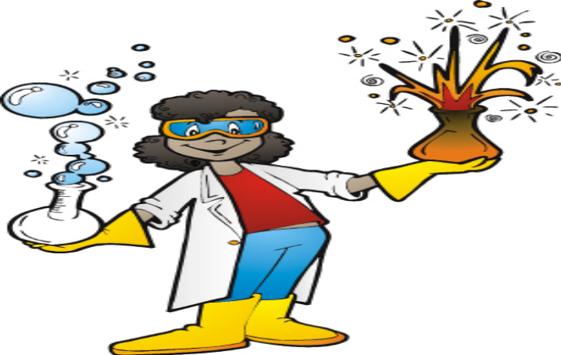
حقيبة الطالبة
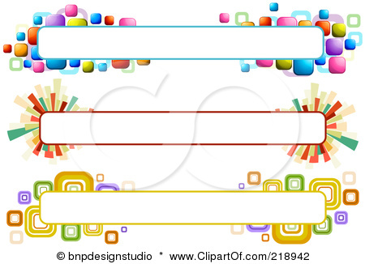
إشراف مديرة إدارة نشاط الطالبات
هيفاء بنت عبدالعزيز البشيِّر
اعداد المعلمة / نورة مبارك مقعد العتيبي
مراجعة المشرفة التربوية / صباح علي بو وشل



المقدمة :
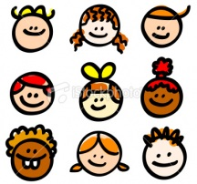

النشء هم المستقبل و أمل وطننا. لذلك جاء هذا البرنامج ليدعم خيال الطالبة بالمعلومات العلمية و الأنشطة العملية الشيقة ليترجم هذا الخيال الى ابتكارات و اختراعات تساهم في رفعة أمتنا الأسلامية والعربية بين الأمم ..
فما كان منا إلا دعم هذا التوجه و تنمية حب الاستطلاع لدى الطالبات في المرحلة الابتدائية وتحفيزهن على البحث العلمي و التعلم الذاتي .. راجين من الله العلي العظيم أن يوفقنا الى كل مايحبه ويرضاه ويجعله في موازين اعمالنا ً ...

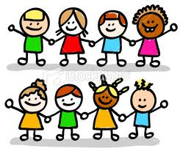

المحتويات
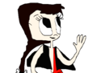

م | الموضوع | رقم الصفحة
1 | المقدمة | 2
2 | الجدول الزمني | 4
3 | إرشادات للمتدربات | 5
4 | عقد ميثاق للمتدربات | 6
5 | الأسبوع الأول | 8
6 | تجربة نافورة الفيل | 11
7 | تجربة نفخ البالونة | 14
8 | صناعة بلاستيك من الحليب و الخل | 15
9 | الاسبوع الثاني | 17
10 | الثلج الجاف | 18
11 | صناعة الثلج الجاف | 19
12 | صناعة أبخرة متصاعدة من الثلج الجاف | 20
13 | ماذا يحدث للكأس؟ | 22
14 | بحث علمي عن اعادة التدوير .. | 24
15 | الاسبوع الثالث | 25
16 | مبالغ مالية لا تشتعل | 26
17 | تجربة حرق الماء | 27
18 | صناعة أكبر فقاعات صابون | 28
19 | مسابقة لأمي | 30
20 | المراجع | 32
21 | الخاتمة | 33

الجدول الزمني للبرنامج
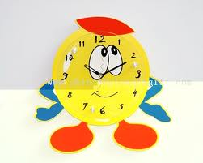
التوقيت الزمني | رقم النشاط | الموضوعات | رقم الصفحة
الاسبوع الأول  90 د | 1/1 | تمهيدالأسبوع الأول (سؤال للتفكير) | 8
الاسبوع الأول  90 د | 1/2 | الابرة و البالونة السحرية | 10
الاسبوع الأول  90 د | 1/3 | تجربة نافورة الفيل | 11
الاسبوع الأول  90 د | 1/4 | نشاط ( تلوين ) | 12
الاسبوع الأول  90 د | 1/5 | نشاط ( محادثة ) | 13
الاسبوع الأول  90 د | 1/6 | تجربة نفخ البالونة | 14
الاسبوع الأول  90 د | 1/7 | واجب منزلي (صناعة بلاستيك) | 15
الاسبوع الثاني  90 د | 2/1 | تمهيد الأسبوع الثاني ( الثلج الجاف ) | 18
الاسبوع الثاني  90 د | 2/2 | صناعة الثلج الجاف | 19
الاسبوع الثاني  90 د | 2/3 | صناعة ابخرة متصاعدة من الثلج الجاف | 20
الاسبوع الثاني  90 د | 2/4 | نشاط (متاهة ) | 21
الاسبوع الثاني  90 د | 2/5 | ماذا يحدث للكأس ؟ | 22
الاسبوع الثاني  90 د | 2/6 | نشاط ( تجربة ليلى ) | 23
الاسبوع الثاني  90 د | 2/7 | واجب منزلي ( بحث علمي ) | 24
الاسبوع الثالث  90 د | 3/1 | مبالغ مالية لا تشتعل بالنار | 26
الاسبوع الثالث  90 د | 3/2 | تجربة حرق الماء | 27
الاسبوع الثالث  90 د | 3/3 | صناعة أكبر فقاعات صابون | 28
الاسبوع الثالث  90 د | 3/4 | نشاط ( نسخ صورة ) | 29
الاسبوع الثالث  90 د | 3/5 | واجب منزلي (مسابقة لأمي ) | 30



أقرئي الإرشادات التالية :

 حافظي على نظافة المكان بعد كل تجربة .

التزامي بتعاليم و إرشادات السلامة في المختبر .

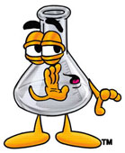
أستمعي الى توجيهات المشرفة في المختبر او الفصل .

التزمي باحضار المذكرة حسب الجدول المخصص.

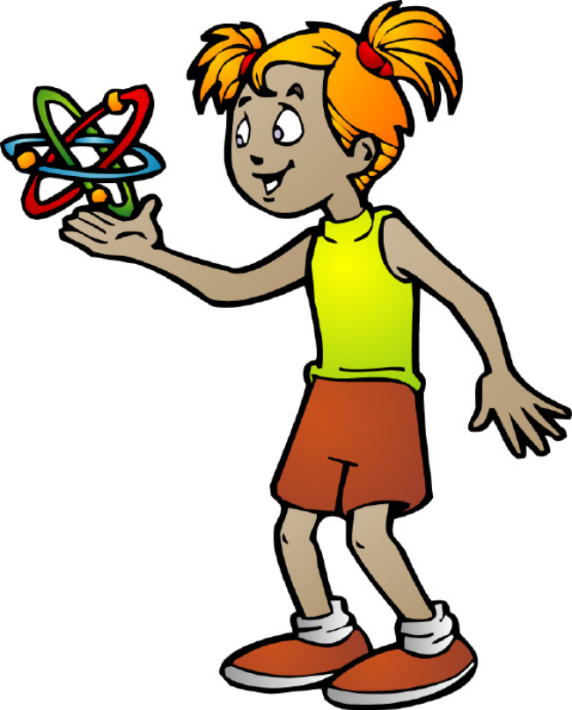

- نتعهد نحن المشاركات في برنامج(( امرح مع العلوم )) والمنعقد
- خلال الفترة من / / 1432هـ إلى / / 1433 هـ بما يلي :
- الإخلاص لله واستحضار النية .
- التنافس الشريف و وبناء علاقة طيبة مع الزميلات .
- مراعاة شروط السلامة اثناء دخول المختبر .
- المحافظة على نظافة المختبر .
- الانتباه و التفاعل مع المدربة ( فردي – جماعي) .

بطاقة برنامج ( امرح مع العلوم )
الأسم : .....................
الصف :............................
اللقب المفضل :...................

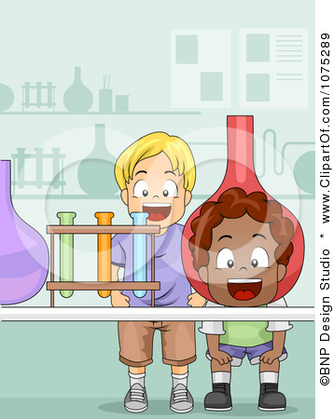

الزمن : 90 دقيقة

نشاط 1/1
نوع النشاط : جماعي
الزمن :10 دقيقة
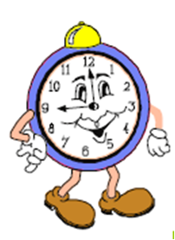

الأسلوب : عصف ذهني

سؤال للتفكير ؟؟
كيف يمكنك ادخال إبرة في بالونه دون أن تنفجر ؟؟؟؟؟؟
..............................................................................................................................................................................................................................................................................................................................................................................................................................................



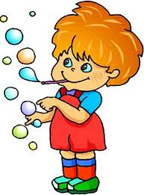 يهدف النشاط الى تنمية قدرة الطالبة على المناقشة و طرح الافكار..

الابرة و البالونة السحرية
الأسلوب : تجربة عملية

نشاط 1/2
نوع النشاط : نشاط فردي
الزمن :20 دقيقة
لقد سبق لك أن رأيت في التلفزيون عصا ساحرعلى شكل إبرة تدخل في بالون دون ان تنفجر ؟؟
يمكنك ان تفعل نفس الخدعة في المنزل !!!!
الأدوات :

- بالونة من النوع الجيد
- سيخ خشبي

الخطوات :
- قومي بنفخ البالون ثم قومي بعملية ربطها جيداً.
- يتم ادخال سيخ خشبي كما في المخطط التالي.

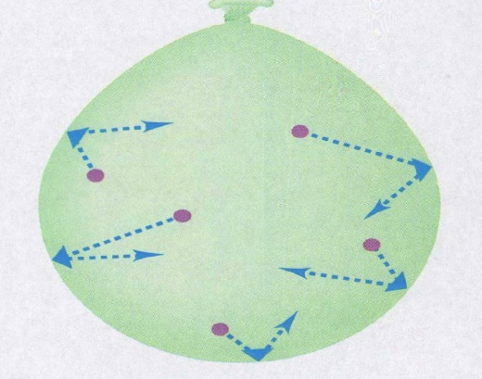
بالبونة
سيخ خشبي

المشاهدة:
...................................................................................................

الاستنتاج :

........................................................................................................................................................................................................................................................................................................
يهدف النشاط إلى تنمية قدرة الطالبة على دقة الملاحظة و البحث في حل المشكلة. .

الأسلوب : تجربة عملية

نشاط 1/3
نوع النشاط : نشاط جماعي
الزمن :20 دقيقة
تجربة نافورة الفيل
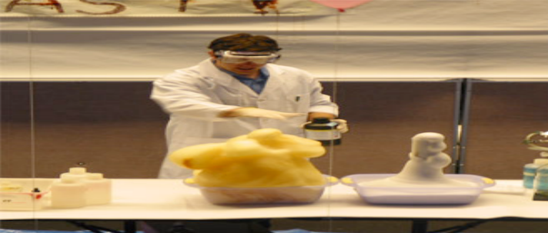
الأدوات :
- ملون الطعام
- 10 مل من صابون سائل
- 80 مل بروكسيد الهيدروجين 30٪ (H₂0₂)( متوفر في محلات بيع ادوات التجميل باسم ماء الاكسجين )
- 20 مل محلول مشبع من يوديد البوتاسيوم (KI) في حالة عدم توفرها يتم استخدام الخميرة .
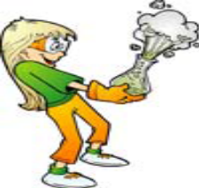
- قفازات و نظارات و السلامة
- مخبار مدرج

الخطوات :
- ضعي بروكسيد الهيدروجين في وعاء ثم الصابون و ملون الطعام في المخبار المدرج .
- اضيفي يوديد البوتاسيوم الى الخليط .
- ماذا تشاهدين !!!!!
- ماهو التفسير العلمي لهذه الظاهرة ؟؟
- ........................................................................................................................................................................................................................................................................................................
يهدف النشاط إلى تنمية روح التعاون بين الطالبات و المهارة في التعامل مع المواد الكيميائية ..

نشاط 1/4
نوع النشاط : نشاط فردي
الزمن :10 دقيقة
نشاط (تلوين )
الأسلوب : صورة و تعليق

كان سنفور يقوم بتجربة في المختبر فقام بإختراع مادة كيميائية جديدة !!!
ماهي توقعاتك لهذه المادة الجديدة؟؟؟؟؟؟؟؟
................................................................................................................................................................................................................................................................................................................................................................................................................................................................................................................ 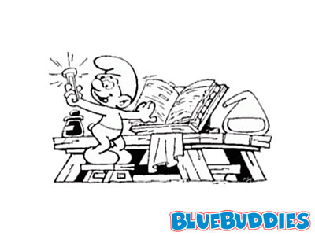
لوني الصورة

يهدف النشاط إلى تنمية قدرة الطالبة على الخيال و الدقة في التلوين .

نشاط (محادثة )
الأسلوب : صورة و تعليق

نشاط 1/5
نوع النشاط : نشاط فردي
الزمن :10 دقيقة
حدثت محادثة بين خالد و حمزة في المختبر ...
هل تستطعين التنبؤ بها !!!

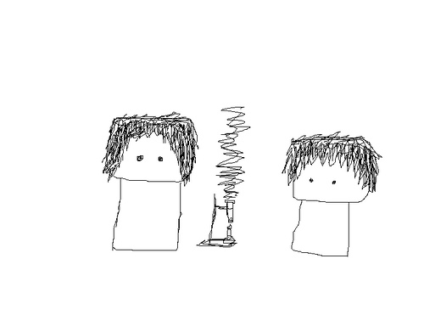
يهدف النشاط إلى تنمية قدرة الطالبة على الخيال الحر.

تجربة نفخ البالونة
الأسلوب : تجربة عملية

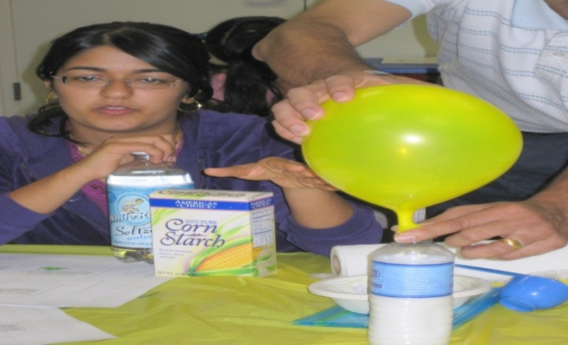
نشاط 1/6
نوع النشاط : نشاط جماعي
الزمن :10 دقيقة
الادوات :
- خل
- بيكج بودر
- قارورة ماء فارغة
- بالونة
- ملعقة بلاستيكية

الخطوات :
- ضعي في العلبة كمية من بيكج بودر ثم اضيف كمية من الخل.
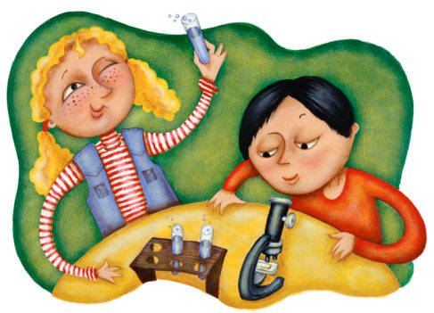
- بسرعة قوم بوضع البالونة على فوهة العلبة .

المشاهدة:
........................................................................................
الاستنتاج :

........................................................................................................................................................................................................................................................................................................
يهدف النشاط إلى تنمية قدرة الطالبة الملاحظة و التفسير العلمي .

الأسلوب : تجربة عملية

نشاط 1/7
نوع النشاط : واجب منزلي
الزمن :10 دقيقة
مشروع صناعة البلاستيك من الحليب و الخل

فكرة المشروع :
تتلخص فكر المشروع في إنتاج نوع من اللدائن وهو البلاستيك . وتكونت هذه الفكرة من معرفتنا بأن تعرض الحليب للمواد الحمضية قد يكون مثل النوع من اللدائن التي يسهل تشكيلها والتي تشبه في شكلها البلاستيك نوعا ما ولكن لا يمكن تشكيل هذه المادة عندما تبرد لأنها سوف تكون صلبة ولا يمكن في هذه الأثناء أن تُشكل .
الفروض والتوقعات :
1\ تكون مادة لينه بعد إضافة الخل الى الحليب.
2\ أن تكون هذه المادة نوعا من انواع الاجبان .
3\ أن تمكن من تشكيل مجسمات من تلك المادة ( البلاستيك ).
4\ أن هذه المادة تتصلب مباشرة بمجرد تكونها.
5\ أن هذه المادة تتكون في درجات حرارة عالية.
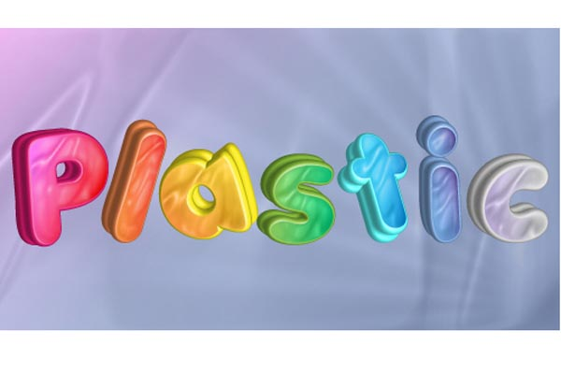

الأدوات المستخدمة :
1\ وعاء من المعدن
2\ من كوبان الي ثلاثة أكواب من الحليب .
3\ ثلاث قطرات من الخل.
4\ لهب.
خطوات العمل :
1\ قومي أولا بوضع أكواب الحليب في الوعاء .
2\ ثم قومي بوضع الوعاء على النار .
3\ ثم انتظري قليلا حتى يغلي الحليب وقومي بعد ذلك بوضع نقاط الخل ثم نحرك .
4\ وأخيرا نترك الحليب حتى يظهر على سطحه طبقة البلاستيك ويمكننا أن نشكلها أو نتركها على شكلها .
النتائج :
1\ تكون مادة لينه بعد اضافة الخل للحليب .
2\ أن هذه المادة هي البلاستيك وليست نوع من أنواع الأجبان .
3\ انه لتشكيل البلاستيك يجب تشكيله وهو ساخن ولا يمكن تشكيله وهو بارد.
4\ انه يمكن تشكيل أشكال مجسمات من البلاستيك.

يهدف النشاط إلى تنمية قدرة الطالبة على الدقة و الاتقان في العمل .

الزمن : 90 دقيقة

الأسلوب : عصف ذهني

الثلج الجاف
نشاط 2/1
نوع النشاط : نشاط جماعي
الزمن :10 دقيقة
Dry ice

الحالة الصلبة لغاز ثاني اوكسيد الكاربون تسمى الثلج الجاف (dry Ice )
وسمي بذلك لانه يشبه الثلج وسمي بالجاف لانه يتسامى(يتحول من الصلب الى الغاز دون المرور بالحالة السائلة).
عملية التصنيع بسيطة جدا اذا يتوفر ثاني اوكسيد الكاربون السائل تحت ضغط 20 الى 25 بار مجرد ان تعمل خفض سريع للضغط سيصاحبه هبوط كبير في درجة الحرارة عندها يتجمد ثاني اوكسيد الكاربون.
طبعا اذا جعلنا العملية تتم في قالب نحصل على قطع منظمة من الثلج التي نستطيع ان نعملها باي شكل نريد.
و يفضل استخدام الثلج الجاف بحفظ الاطعمة و اللحوم عن الثلج العادي اثناء الشحن وذلك لانه عند ذوبان الثلج الجاف يتحول لى غاز ثاني اكسيد الكربون بعكس الثلج العادي الذي عند ذوبانه يتحول الى الماء الذي يسبب عفن للاطعمة و خصوصا اللحوم ..

يهدف النشاط إلى تنمية مهارة القراءة الصامتة لدى الطالبة و استخراح الفكرة الرئيسية .

نشاط 2/2
نوع النشاط : نشاط جماعي
الزمن :10 دقيقة
الأسلوب : تجربة عملية

صناعة الثلج الجاف
Dry ice
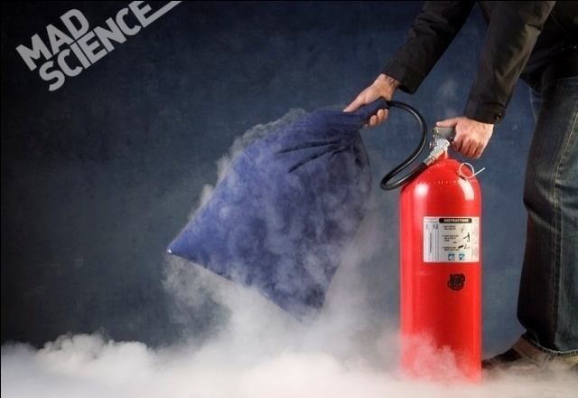

المواد:
- طفاية حريق CO₂
- كيس من قماش او (غطاء مخدة)
- قفازات

الطريقة :
- ضع الكيس المصنوع من القماش على فوهة طفاية الحريق كما في الصورة
- اضغط مكبس طفاية الحريق حتى ينطلق غاز ثاني اكسيد الكربون .
- بعد الانتهاء من عملية تجميع الغاز في الكيس ، قومي بضرب الكيس و هو مغلق باسطوانة طفاية الحريق حتي يتم تجميع الغاز على صورة ثلج متجمد.
- يمكنك تجميد أي شئ ترغبين في تجميدة سريعا!!!!!!!
*** ملاحظة :هذا النشاط تقوم به المعلمة
يهدف النشاط إلى تنمية الدقة في الملاحظة و طرح الأسئلة .

الأسلوب : تجربة عملية + عصف ذهني

نشاط 2/3
نوع النشاط : نشاط جماعي
الزمن :20دقيقة

صناعة ابخرة متصاعدة من الثلج الجاف
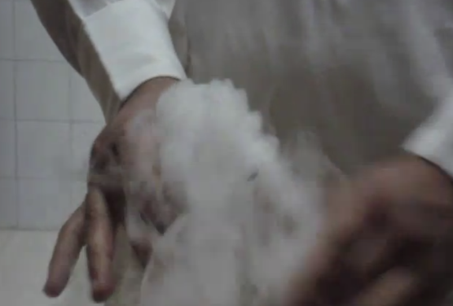
المواد :
- الثلج الذي نتج من النشاط السابق
الطريقة :
- اضيفي هذا الثلج الى الماء الساخن
ماذا تشاهدين !!!
................................................................................................................................................................................................................................................................................................

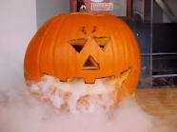

ليلي طالبة مبدعة ...
احضرت يقطنية وصنعت منها وجه مبتسم ثم اضافت له الثلج الجاف مع الماء الساخن فحصلت على منظر رائع ..
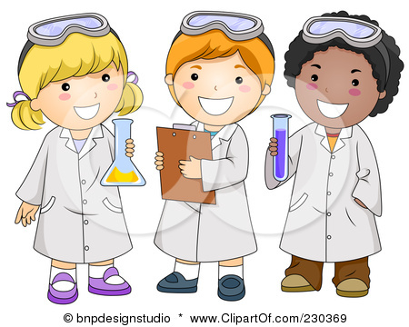
و أنتِ .. ماهي فكرتك المبدعة ؟؟؟
........................................................................................................................................................................................................................................................................................................................................................

يهدف النشاط إلى تنمية قدرة الطالبة على التفكير و الإبداع .

نشاط ( المتاهة )
الأسلوب : لعبة

نشاط 2/4
نوع النشاط : نشاط فردي
الزمن :10 دقيقة

انا الدكتورة ثعبانة الذكية ..
احب الكيمياء و لكني محتارة... هل استخدم الكيمياء بالخير او الشر .
ارشديني بالمتاهة الى ماتراه صائبا ....

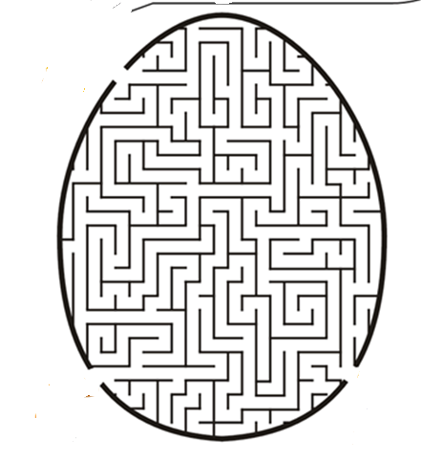

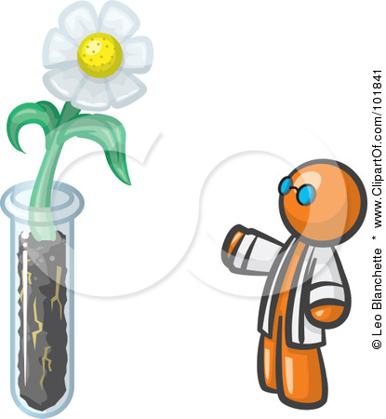
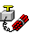

يهدف النشاط إلى تنمية قدرة الطالبة على إبداء الرأي والتمييز بين الخير و الشر .

الأسلوب : تجربة عملية

نشاط 2/5
نوع النشاط : نشاط جماعي
الزمن :20 دقيقة

ماذا يحدث للكأس؟؟؟
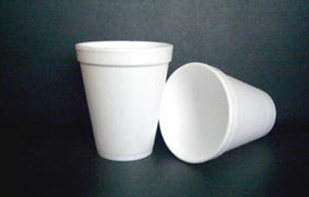
الادوات :
- كوب من الفلين من بولي ستاريرين( كما في الصورة )
- مزيل طلاء الاظافر ( الاسيتون )
- اناء عميق .
- قفازات .
- مخبار مدرج .
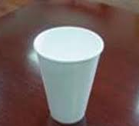
الخطوات :
- املئ الاناء بكمية كبيرة من الاسيتون.
- ضعي الكوب في الأناء .

المشاهدة :
...................................................................................................................................................................................................

الاستنتاج :
...............................................................................................................................................................................................

يهدف النشاط إلى قدرة الطالبة على تنمية مهارة الملاحظة و التفكير .

الأسلوب : لعبة

نشاط 2/6
نوع النشاط : نشاط جماعي
الزمن :10 دقيقة
نشاط ( تجربة ليلى )
تخطط ليلي لتجربة جديدة .
تعتقد ستحتاج !!! أرسم دائرة حولها ثم قومي بتلونيها ...

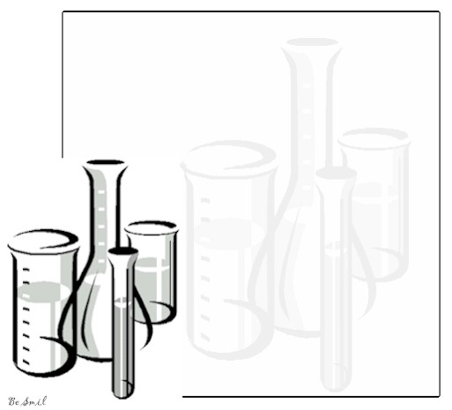

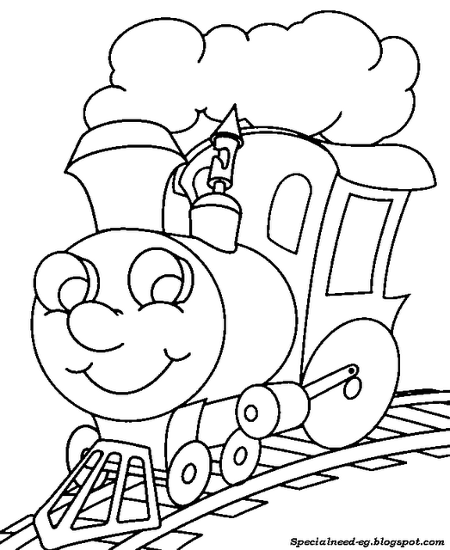
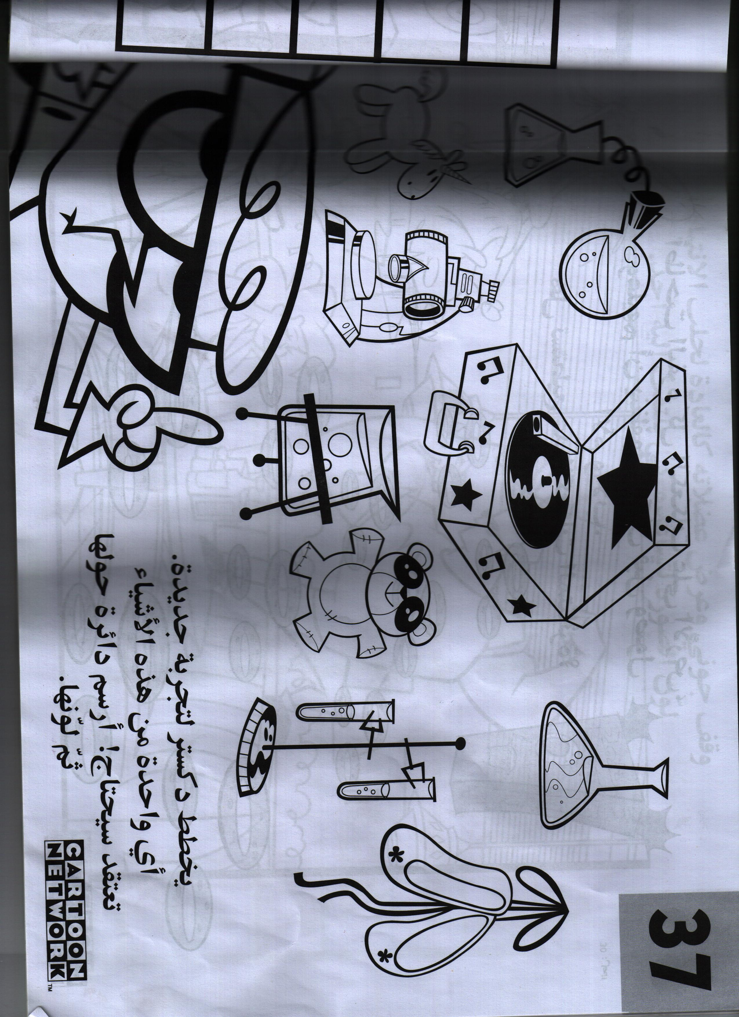

يهدف النشاط إلى تنمية قدرة الطالبة على التفكير و إدراك العلاقات .

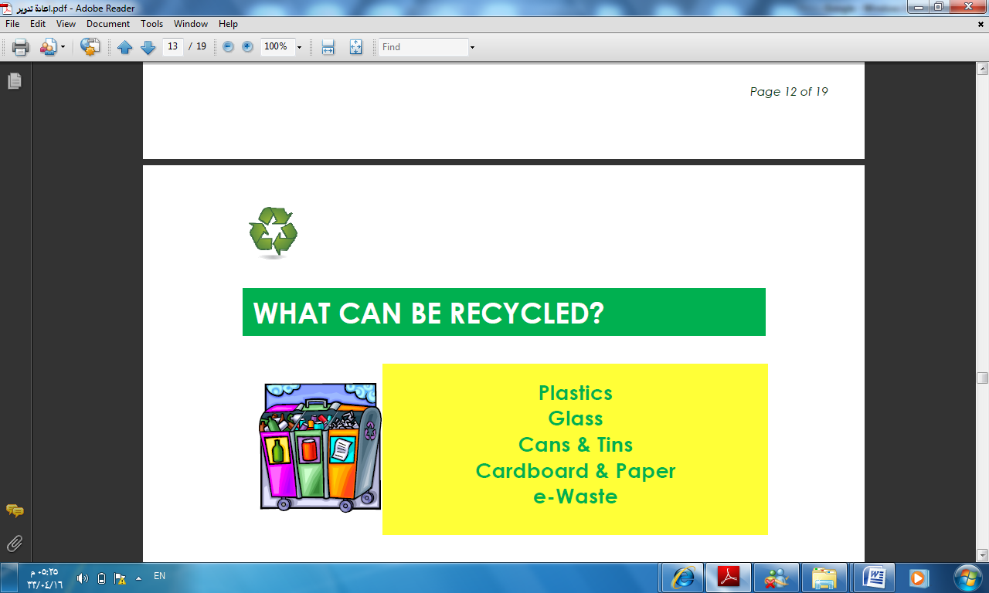
نشاط 2/7
نوع النشاط : نشاط جماعي
الزمن :10 دقيقة
الواجب
( بحث علمي )

تعاني بيئتنا من مشاكل كثيرة ومن اهمها نفايات البلاستيك.
ابحثي عزيزتي الطالبة في مفهوم تدوير البلاستيك مع توضيح اهم الرموز المستخدمة في تدوير البلاستيك ؟؟

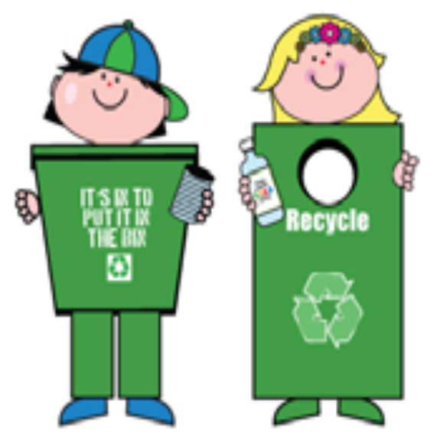
يهدف النشاط على تنمية قدرة الطالبة على حب القراءة و استخراج الأفكار الهامة .

الزمن : 90 دقيقة

الأسلوب : تجربة عملية

نشاط 3/1
نوع النشاط : نشاط جماعي
الزمن :20 دقيقة


مبالغ مالية لا تشتعل بالنار
** المواد المطلوبة :
- 50 مل ماء
-50 مل كحول الايثانول
- كأس
- قفازات
- ملقط
-اناء زجاجي
- علبة كبريت
الخطوات :
1- يمزج الماء مع الكحول بكمية متساوية في الأناء الزجاجي.
2- توضع المبالغ المالية في الكاس حتى تتشبع تماماً .
3- يتم اخراج الورقة من الكاس ثم يتم اشعالها .
المشاهدة :
............................................................................................................
الاستنتاج:
............................................................................................................................................................................................................................................................................................................................................................................................................
..................................................................................................

يهدف النشاط على تنمية قدرة الطالبة على التعامل مع المواد الكيميائية .

الأسلوب : تجربة عملية

نشاط 3/2
نوع النشاط : نشاط جماعي
الزمن :20 دقيقة
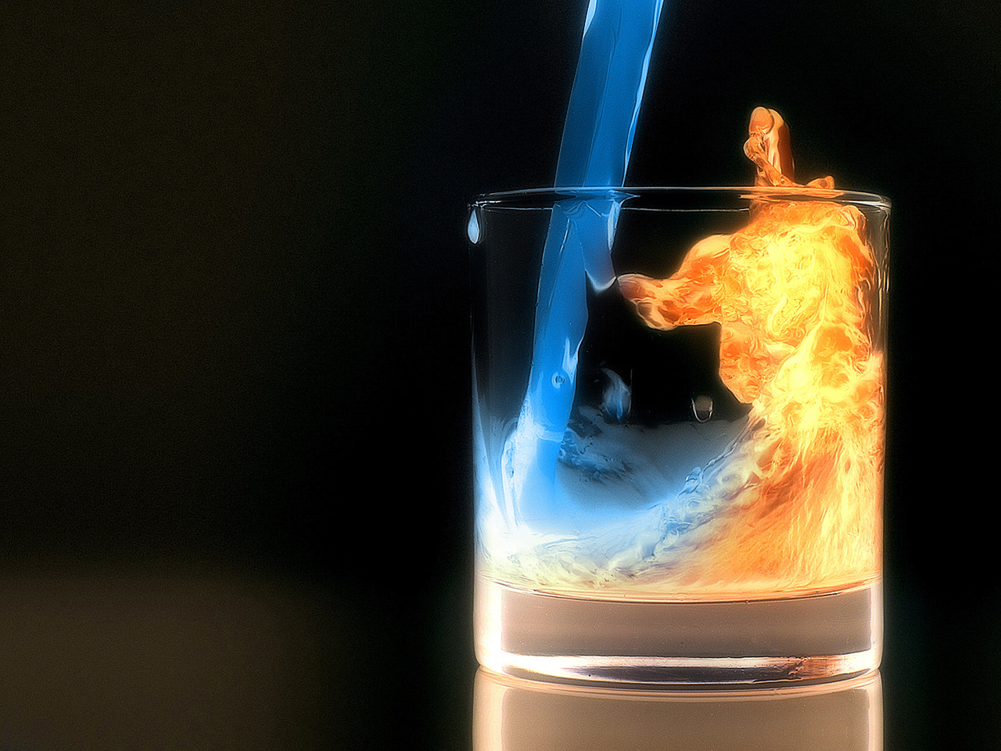

تجربة حرق الماء
المواد :
كأس زجاجي فارغ ,كحول ايثيلي, ماء , علبة كبريت
طريقة العمل :
1 ـ ضعي في الكأس كمية قليلة من الكحول وحركها لتتوزع
داخل الكأس سوف يظهر الكأس وكأنه فارغ .وهذه الخطوة تجهز مسبقا.
2 ـ املئ الكأس بالماء . سوف يطفو الكحول علي وجه الماء
3 ـ قربي عود ثقاب مشتعل من سطح الكأس.
المشاهدة :
.........................................................................................................
الأستنتاج :

................................................................................................................................................................................................................................................................................................................................................................................................................................................
يهدف النشاط على تنمية قدرة الطالبة على التعامل مع المواد الكيميايئة .

الأسلوب : تجربة عملية

نشاط 3/3
نوع النشاط : نشاط جماعي
الزمن :20 دقيقة

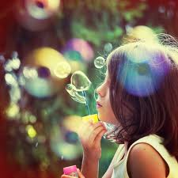
صناعة اكبر فقاعات صابون
المواد :
-اناء زجاجي فارغ
-صابون غسل الصحون ( مثل صابون لوكس)
- ملعقة سكر
- ملعقة زيت الجليسرين
- ماء
طريقة العمل :
1 ـ ضعي الماء و الصابون في الاناء الزجاجي .
2 ـ اضيفي السكر و الجليسرين الى الخليط السابق مع التحريك
3 ـ بواسطة اليد حاولي صناعة اكبر فقاعات صابون .
المشاهدة :
.......................................................................................................
الأستنتاج :
.........................................................................................................................................................................................................................................................................................................
يهدف النشاط على تنمية قدرة الطالبة على التعاون مع افراد مجموعتها

الأسلوب : لعبة

نشاط 3/4
نوع النشاط : نشاط جماعي
الزمن :20 دقيقة

نشاط ( نسخ الصوره )
إنسخ صورة العالمة بومة وانقلِ الرسمة في المربعات بالاسفل ثم لونيها.

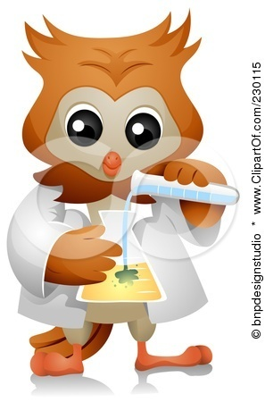

يهدف النشاط على تنمية قدرة الطالبة على الدقة و الملاحظة .

نشاط 3/5
نوع النشاط : واجب منزلي
الزمن :10 دقيقة
مسابقة لأمي

عزيزتي طالبة برنامج (امرح مع العلوم ) لديك مسابقة علمية ..تساعدك على التعرف على معلومات أمك العلمية و يحق لك ِ أن تقيمينها بعد توجيه هذه الأسئلة لها ....
أي بمعني أنتي تسألين و أمك تجيب ..

- من الخمسة الذين خلقهم الله دون أب أو أم ؟؟
................................................................................................................................................................................................................................................................................................................................................................................................

- ماهو اسم الحمض الموجود في النمل ؟؟
....................................................................................................................................

- ما اكبر عضو في جسم الانسان ؟
....................................................................................................................................

- ماهو لون كريات الدم البيضاء ؟؟
....................................................................................................................................

اجابات الاسئلة :
1-سيدنا آدم عليه السلام – حواء-كبش فداء سيدنا إسماعيل عليه السلام-حية سيدنا موسى عليه السلام-ناقة سيدنا صالح عليه السلام
2- حمض الفورميك (حمض النمليك )
3- الكبد
4-لا لون لها

اجابات الاسئلة :
1-سيدنا آدم عليه السلام – حواء-كبش فداء سيدنا إسماعيل عليه السلام-حية سيدنا موسى عليه السلام-ناقة سيدنا صالح عليه السلام
2- حمض الفورميك (حمض النمليك )
3- الكبد
4-لا لون لها

اجابات الاسئلة :
1-سيدنا آدم عليه السلام – حواء-كبش فداء سيدنا إسماعيل عليه السلام-حية سيدنا موسى عليه السلام-ناقة سيدنا صالح عليه السلام
2- حمض الفورميك (حمض النمليك )
3- الكبد
4-لا لون لها

المراجع :
- الخطيب ،أحمد شفيق ويوسف سليمان خير الله .( 2002 م )، موسوعة التطبيقات العلمية الميسرة ، بيروت : مكتبة لبنان
- الخطيب ،أحمد شفيق ويوسف سليمان خير الله .( 2001 م )، موسوعة العلمية الميسرة ، بيروت : مكتبة لبنان
- اسبر، عزيز . ( 2001 م ) اختراعات و اكتشافات وتجارب للمهندس الصغير ، حلب : شعاع للنشر و العلوم .
- مواقع الانترنت :

http://www.bytocom.com
http://www.stevespanglerscience.com

لتحميل الحقيبة ولمشاهدة فعاليات الحقيبة و بعض التجارب الشيقة زور موقع :
http://www.cheminchem.com/
- لمشاهدة فعاليات الحقيبة : من فيديو = اختر فيديوهات مبدعات الكيمياء
- لمشاهدة تجارب شيقة : من فيديو = اختر فيديوهات نشاطات كيميائية ممتعة
- لتحميل الحقيبة : من نشاطات = اختر حقيبة المرح مع العلوم

الخاتمة

وبحمدالباري ونعمة منه نضع قطراتنا الاخيره بعد رحلة عبر ثلاثة موانئ بين تفكر وتعقل و البحث عن المعلومة في برنامج امرح مع العلوم ..

وقد كانت رحلة جاهده للارتقاء بدرجات العقل ومعراج الافكار فما هذا الجهد إلا مقل ولا ندعي فيه الكمال ولكن عذرنا انا بذلنا فيه قصارى جهدنا فإن اصبنا فذاك مرادنا وان أخطئنا فلنا شرف المحاوله والتعلم ولا نزيد على ماقال عماد الاصفهاني:

رايت أنه لايكتب انسان كتابا في يومه إلا قال في غده لو غير هذا لكان احسن ولو زيد كذا لكان يستحسن ولو قدم هذا لكان افضل ولو ترك هذا لكان اجمل وهذا من اعظم العبر وهو دليل على استيلاء النقص على جملة البشر..

وأخيراَ بعد أن تقدمنا باليسير في هذا المجال الواسع آملين أن ينال القبول ويلقى الاستحسان..
وصل اللهم وسلم على سيدنا وحبيبنا محمد وعلى آله وصحبه وسلم..

